Руководство по подключению и настройке контроллера PERCo-C01 и программного комплекса Девпарк.

Подключение контроллера к компьютеру и настройка связи с ним.
1.1 Подключение кабеля Ethernet и подача питания на контроллер.
Связь с контроллером осуществляется по интерфейсу Ethernet по протоколу TCP/IP. Для подключения контроллера к компьютера изпользуется кабель Ethernet. Данный кабель должен быть подключен в разъем на плате контроллера и к сетевой карте компьютера. Далее необходимо подключить к контроллеру источник питания (согласно руководству по эксплуатации контроллера).
1.2 Настройки сети.
Для установки связи с контроллером, компьютер и контроллер должны находится в одной подсети. IP адрес компьютера можно посмотреть в свойствах сетевого адаптера. Для этого необходимо перейти “Панель управления\Сеть и Интернет\Сетевые подключения” выбрать сетевое подключение и с помощью контекстного меню перейти в свойства данного подключения. Необходимо прописать IP адрес и маску подсети так, чтобы контроллер и компьютер оказались в одной подсети. Если IP адрес контроллер и Маска подсети не менялись через Web - интерфейс, то сведения о них можно получить открыв крышку контроллера и посмотрев на разъем Ethernet. Там размещается наклейка с этими данными. Если например IP адрес контроллера указан как 10.1.89.251, то IP адрес компьютера должен быть 10.1.x.x (вместо x следует указать значения, отличные от значений в адресе контроллера, например 10.1.0.1). Кроме того, вместо того, чтобы менять IP адрес компьютера, можно изменить IP адрес контроллера через Web-интерфейс (см. п. 1.4) , перейдя в раздел “Настройки - Сеть”. Более подробную информацию как это сделать можно получить в руководстве по эксплуатации контроллера.
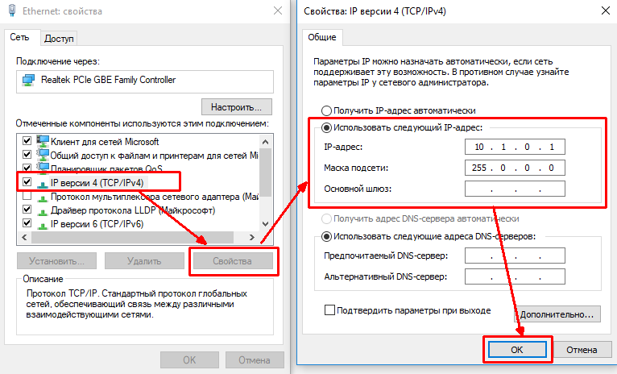
Рис. 1 Настройка свойств сетевого подключения.

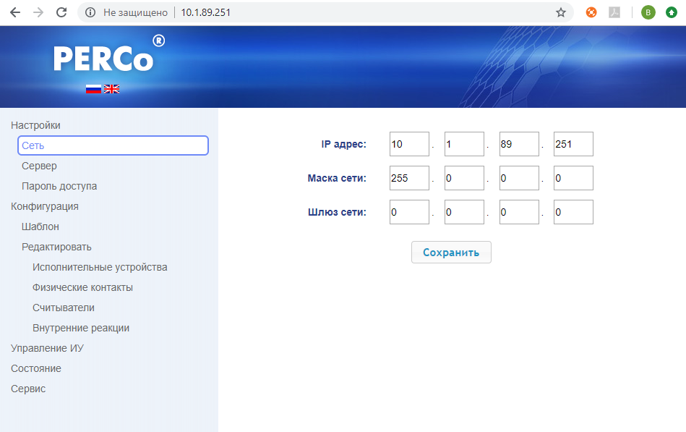
Рис. 2. Сетевые настройки контроллера.

1.3 Разрешение подключения на порт сервера.
Программное обеспечение Девпарк, выступает в роли сервера и ждет сообщений от контроллера. Для того, чтобы контроллер мог связаться с сервером Девпарк, необходимо на компьютере где установлено ПО Девпарк и запущена служба DevPark Pay Access Service разрешить подключения на порт 1234.

Примечание: если этого не сделать, брандмауэр Windows (или другой Firewall) может блокировать передачу данных от контроллера на сервер и система будет работать некорректно. Как это сделать необходимо смотреть в справке по брандмауэру или стороннего Firewall`а.

1.4 Проверка соединения.
Далее необходимо проверить, что соединение с контроллером установлено. Для этого можно использовать команду ping в командной строке.
а) Откройте командную строку (набрав cmd в поиске, окне Выполнить или запустив ее из раздела Служебные - Windows меню Пуск.
б) Введите в открывшемся окне команду ping, указав адрес контроллера и нажмите Enter. Если соединение установлено, то будет отображена информация похожая на представленную ниже
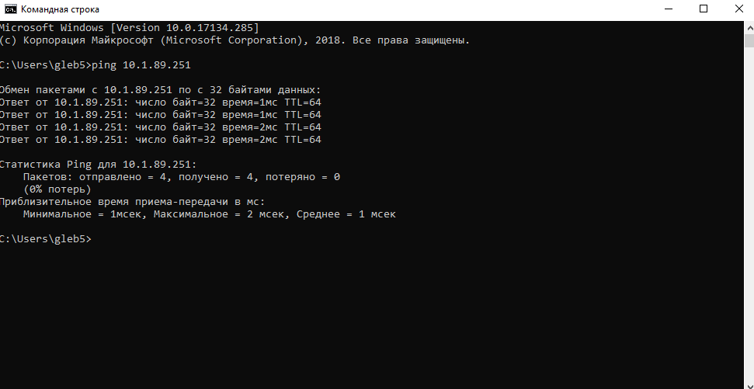
Рис. 3. Проверка связи с контроллером.

Если в результате проверки выполненной в п.1.4 будут обнаружены проблемы (потеря пакетов, недоступность сети), следует повторить настройку согласно пп 1.1 - 1.4
1.5 Проверка соединения через Web-интерфейс контроллера.
Кроме указанного в п.1.4 способа, доступность контроллера можно проверить, попытавшись открыть встроенный в него Web-интерфейс. Для этого откройте браузер, в адресной строке укажите IP адрес контроллера и нажмите Enter. Если соединение с контроллером установлено, откроется главная страница Web-интерфейса контроллера. В противном случае в окне браузера будет показано сообщение о недоступности сайта. Дальнейшие настройки контроллера осуществляются через данный интерфейс. Если ранее или в дальнейшем будет установлен Логин\Пароль для доступа к контроллеру, то эти данные будут запрошены перед показом главной страницы Web-интерфейса. По умолчанию аутентификация не требуется.

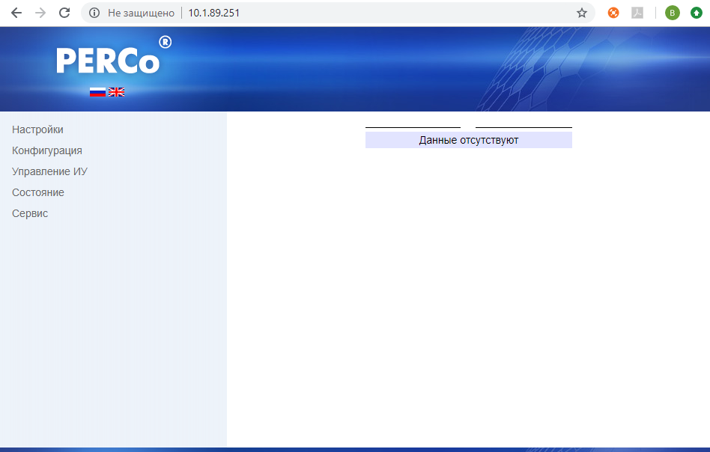
Рис. 4. Главная страница Web-интерфейса контроллера.

1.7 Установка параметров доступа к контроллеру.
Используя описанный выше Web-интерфейс, при необходимости укажите параметры доступа к контроллеру (раздел “Настройки - Пароль доступа”)
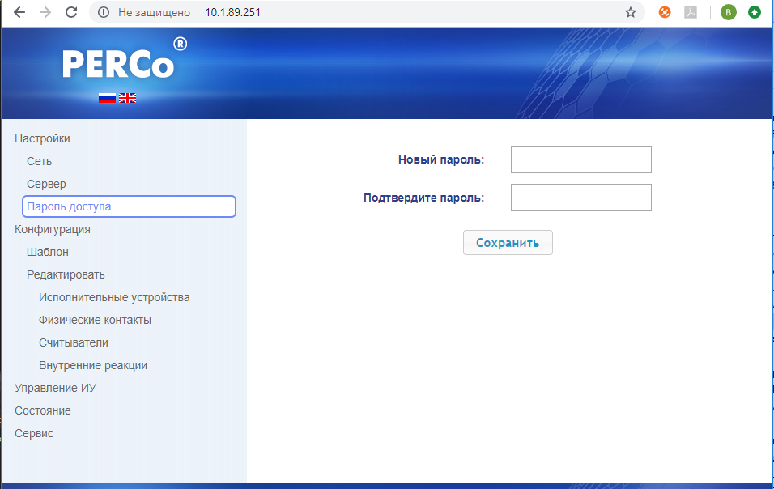
Рис. 5. Установка параметров доступа к контроллеру.

1.8 Настройка доступа к серверу.
Используя Web-интерфейс, укажите IP-адрес компьютера, который используется как сервер Девпарк (на котором будет установлена и запущена служба DevPark Pay Access Service).

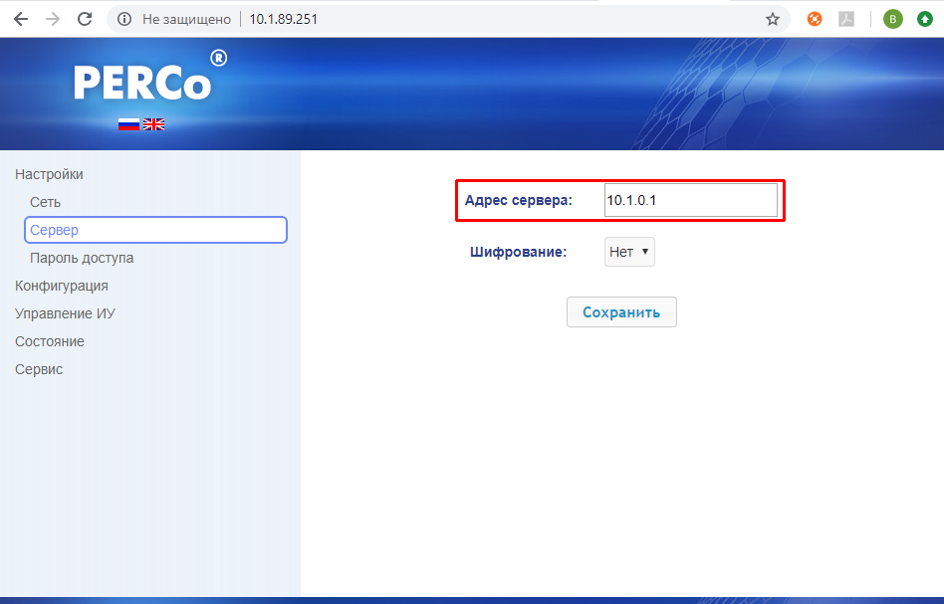
Рис. 6. Указание IP-адреса сервера Девпарк.

Настройка считывателей, датчиков и исполнительных устройств, подключенных к контроллеру (общие рекомендации).
Примечание: подключение считывателей, датчиков, исполнительных устройств и прочего оборудования к контроллеру осуществляется согласно руководству по эксплуатации контроллера и подключаемого оборудования. Здесь приведены только общие рекомендации.

2.1 Выбор шаблона конфигурации.
Откройте Web-интерфейс (см. п. 1.5) и перейдите на вкладку “Конфигурация - Шаблон”. В зависимости от того, какое исполнительное устройство используется, выберите нужный шаблон конфигурации и дважды щелкните по нему. Основные параметры контроллера будут установлены автоматически.
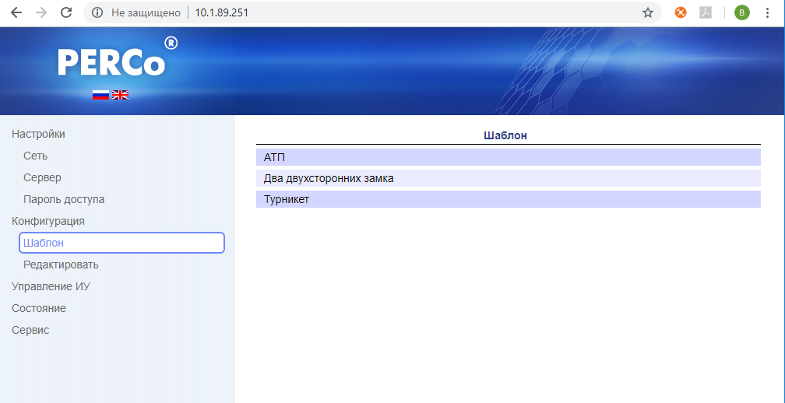
Рис. 7. Выбор шаблона конфигурации контроллера.

2.2 Редактирование настроек конфигурации контроллера.
При необходимости отредактируйте автоматически сгенерированные настройки конфигурации. Для этого откройте “Конфигурация - Редактировать”. Далее следует описание рекомендуемых настроек конфигурации для нормального функционирования контроллера при использовании совместно с ПО Девпарк. Для полной информации о всех возможностях настройки конфигурации, обратитесь к руководству по эксплуатации.

2.2.1 Настройка исполнительного устройства (“Конфигурация - Редактировать - Исполнительные устройства”)

- “Номер” - номер исполнительного устройства. В случае подключения в качестве исполнительных устройств электромеханических замков, на одном контроллере может присутствовать два исполнительных устройства. В других случаях на одном контроллере может быть только одно исполнительное устройство. Т.о. во всех случаях, кроме подключения к контроллеру замков, в данном поле должно быть проставлено значение 1.

Примечание: данному параметру в ПО Девпарк соответствует настройка “Точка доступа” в настройках контроллера (см. далее). Данное значение также всегда должно быть установлено как 1. За исключением случаев использования электромеханических замков. Указание неверного номера точки доступа в настройках ПО Девпарк, может привести к некорректной обработке событий с контроллера.

- “Время ожидания реакции сервера на предъявленную карту” - время, которое контроллер ожидает ответ на отправленный запрос по предъявленной карте. Если по истечению данного промежутка времени ответ от сервера не будет получен, контроллер интерпретирует это как запрет прохода по предъявленному идентификатору. В случае если по каким-то причинам сервер не успевает обрабатывать запросы контроллера (большая нагрузка, низкая пропускная способность сети и.т.д.) следует увеличить это значение.

Примечание: описание остальных параметров см. В руководстве по эксплуатации.

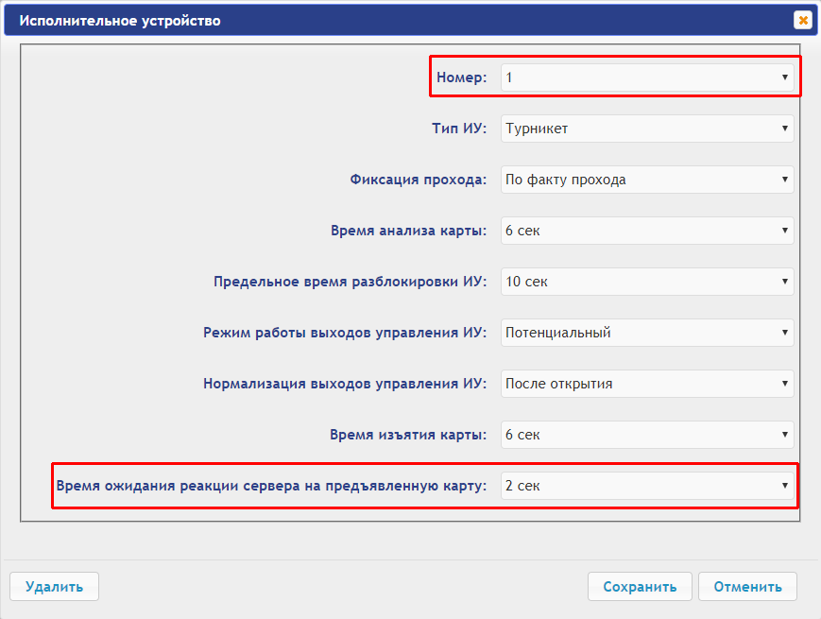
Рис. 8. Настройки исполнительного устройства.

2.2.2 Настройка физических контактов (“Конфигурация - Редактировать - Физические контакты”)

- “Вход пожарной тревоги” - выход для подключения устройства аварийной разблокировки. Для данного контакта следует установить “Нормальное состояние” исходя из того, какое устройство подключено. Если к данному контакту ничего не подключено, нормальным состоянием для него будет “Разомкнут”.

Примечание: если данное состояние будет установлено неверно, доступ будет разблокирован и контроль доступа осуществляться не будет.
- “In1, In2” - контакты для подключения датчиков прохода. В зависимости от того, какой датчик прохода используется, следует корректно установить “Нормальное состояние” для данных контактов. К примеру в случае использования герконов, нормальное состояние для данных контактов будет “Разомкнут”, для фотоэлементов - “Замкнут”. В случае если датчики не подключаются отдельно, а входят в состав исполнительного устройства (например турникета), для выяснения их типа следует обратиться к документации по данному исполнительному устройству.

Примечание: если датчики прохода не подключены и не скорректировано значение “Фиксация прохода” для исполнительного устройства, система будет работать некорректно, посещения создаваться в ПО Девпарк не будут и списание услуг клиентов также происходить не будут.

- “NO1/C1/NC1”, “NO2/C2/NC2” - контакты электромагнитных реле для управления исполнительными устройствами. Для правильной установки нормальных состояний контактов реле следует обратиться к документации к исполнительному устройству.

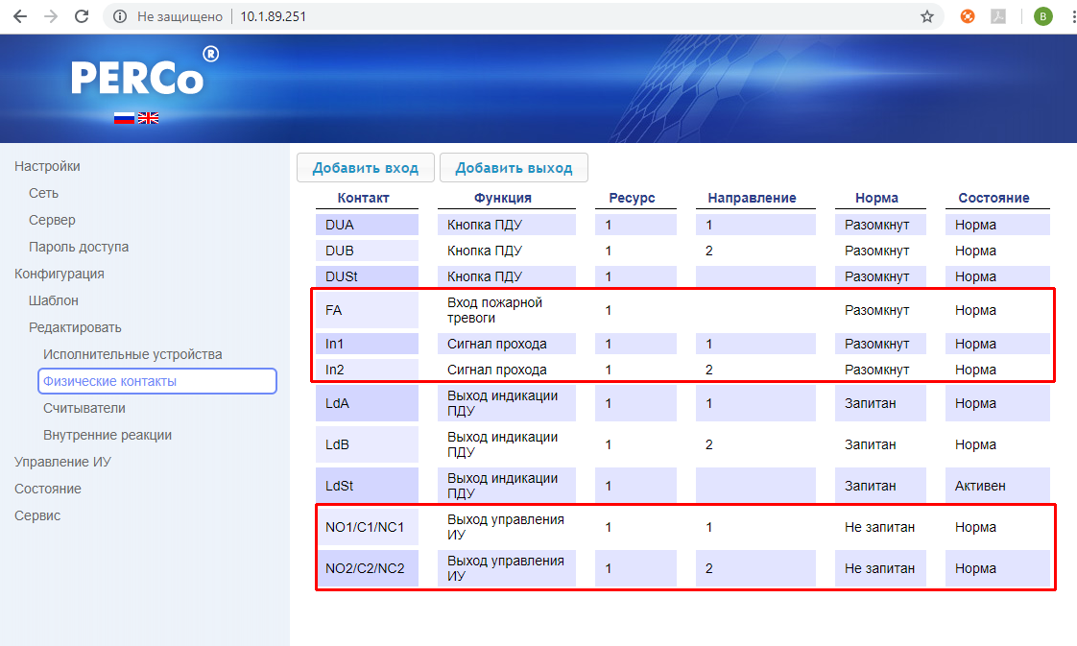
Рис. 9. Настройка физических контактов.

2.2.3 Настройка считывателей (“Конфигурация - Редактировать - Считыватели”)
Для подключения сканеров штрих-кодов на плате контроллера предусмотрены 4 порта (2xUSB, 2xCOM). Нумерация USB портов идет снизу (внизу USB1, над ним USB2). Нумерация COM портов идет слева направо.

Порядок подключения сканеров штрих-кодов (USB интерфейс):
- Необходимо убедится, что сканеры настроены на вывод считанной информации в режиме эмуляции клавиатуры. Для этого подключите сканер к компьютеру, откройте программу Блокнот и отсканируйте любой штрих-код. Если считанный штрих-код будет выведен в Блокноте, значит сканер находится в режиме эмуляции клавиатуры. В обратном случае необходимо либо с помощью управляющих штрих-кодов из прилагающегося к сканеру руководства, либо с помощью утилиты для настройки сканера, перевести его в режим эмуляции клавиатуры. Руководство по эксплуатации, а также специальное ПО для настройки сканера ищите на сайте производителя конкретного оборудования.
- Подключите сканеры к разъемам на плате контроллера. В данном руководстве мы будем считать, что сканер отвечающий за считывание идентификатора на входе, будет подключен к порту USB1 (нижний), а сканер отвечающий за считывание идентификатора на выходе, подключен к разъему USB2 (верхний). В случае если считыватель на выход не используется (например организован свободный выход через турникет или через выход, не оборудованный СКУД), подключите только считыватель на вход к разъему USB1 (нижний). При необходимости подключите к сканерам внешние питание.
- Откройте Web-интерфейс контроллера, к которому подключены сканеры и перейдите на вкладку “Конфигурация - Редактировать - Считыватели”.

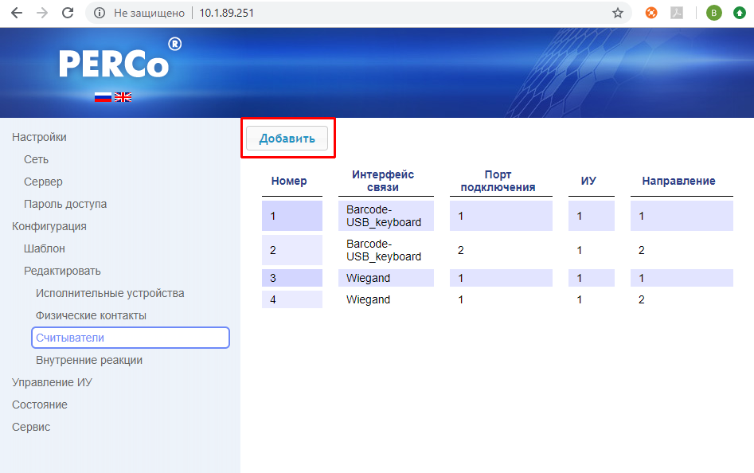
Рис. 10. Список доступных считывателей на контроллере

- Нажмите кнопку “Добавить” и в появившемся окне заполните указанные ниже поля:
- “Номер” - номер считывателя на контроллере. Заполняется автоматически.
- “Интерфейс связи” - в случае подключения сканера штрих-кодов, необходимо указать Barcode-USB (клавиатура).
- “Порт подключения” - номер USB, к которому подключен настраиваемый сканер (нижний USB - 1 порт, верхний USB - 2 порт).
- “Исполнительное устройство” - во всех случаях кроме подключения двух электромеханических замков значение должно быть 1.
- Направление если сканер установлен на входе, то значение должно быть 1, если на выход - 2.
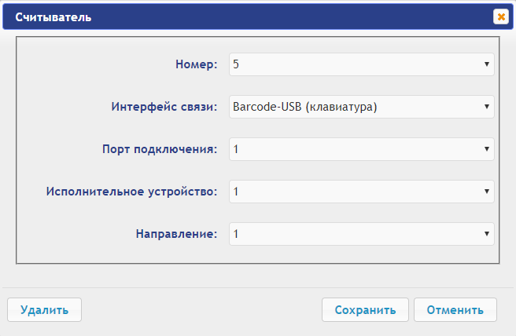
Рис. 11. Заполнение параметров считывателя.

- Нажмите кнопку “Сохранить”. Считыватель появится в списке.

Примечание: при необходимости подключения сканеров, использующих интерфейс RS-232 или его эмуляцию, обратитесь к руководству по эксплуатации контроллера.

Порядок подключения считывателей Wiegand
- Подключите считыватели к клемам контроллера согласно руководству по эксплуатации контроллера.
- Используя Web-интерфейс контроллера, добавьте считыватели как это описано в п.4. раздела “Порядок подключения сканеров штрих-кодов”. В поле “Интерфейс связи” необходимо выбрать Wiegand.

2.2.4 Установка режима доступа.
После окончания настроек контроллера и подключения необходимого оборудования, требуется установить для контроллера режим доступа. Это можно сделать, перейдя в Web-интерфейсе на вкладку “Управление ИУ” и дважды кликнув на настраиваемом исполнительном устройстве. Ниже приводится описание возможных режимов работы исполнительного устройства:
- Для перевода исполнительного устройства в состояние Разблокировано, необходимо проставить длительность разблокировки (поле “Время разблокирования”), указать направление (1 - вход, 2 - выход), выбрать вариант разблокировки (поле “Тип разблокировки”) и нажать кнопку “Разблокировать”. В зависимости от настроек физических контактов реле, отвечающее за выбранное направление будет переведено в состояние Разблокировано.

Примечание: в данном режиме функционал программного комплекса Девпарк ограничен. Посещения не создаются, услуги клиентов не списываются.

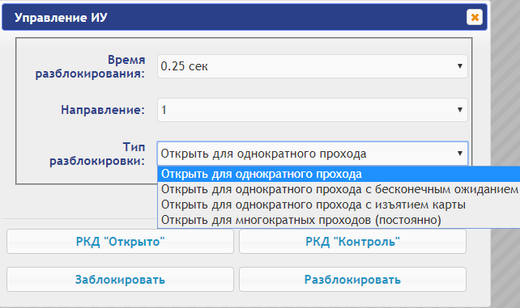
Рис. 12. Выбор режима контроля доступа.

- Для перевода исполнительного устройства в режим свободного доступа через него, необходимо выбрать направление (1 - вход, 2 - выход) и нажать кнопку “РКД Открыто”. Исполнительное устройство будет переведено в режим свободного доступа, в указанном направлении до тех пор, пока для него не будет установлен другой режим контроля доступа.

Примечание: в данном режиме функционал программного комплекса Девпарк ограничен. Посещения не создаются, услуги клиентов не списываются.

- Для перевода исполнительного устройства в состояние Заблокировано, необходимо указать направление (1 - вход, 2 - выход), и нажать кнопку “Заблокировать”. В зависимости от настроек физических контактов реле, отвечающее за выбранное направление, будет переведено в состояние Заблокировано.
- Для установки режима, при котором решение о допуске по указанному идентификатору принимает сервер Девпарк, необходимо нажать кнопку “РКД Контроль”.
Примечание: установка данного режима необходима для полноценного функционирования контроллера в составе программного комплекса Девпарк, отметки посещений и автоматического создания списаний по услугам клиентов.

2.2.5 Просмотр текущего состояния контроллера.
Для просмотра информации о текущем режиме контроля доступа, а также об основных настройках контроллера, необходимо перейти на вкладку “Состояние”. В общем случае для корректной работы контроллера в составе программного комплекса Девпарк, сведения о текущем состоянии контроллера должны выглядеть следующим образом (значение имеют данные, выделенные рамкой):

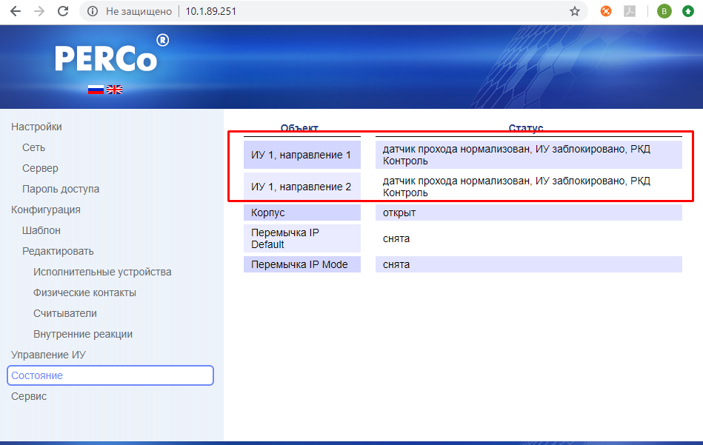
Рис. 13. Просмотр текущего состояния контроллера.

Настройка СКУД на базе контроллеров PERCo-C01 в ПО Девпарк.
Примечание: далее описаны настройки, касающиеся непосредственно использования контроллеров PERCo-C01. Для изучения общих настроек следует обратиться к соответствующему разделу документации.

3.1 Общие настройки СКУД.
Для настройки перейдите в Административном интерфейсе программы в раздел “Контроль доступа - Настройки” и выберете текущие настройки СКУД.

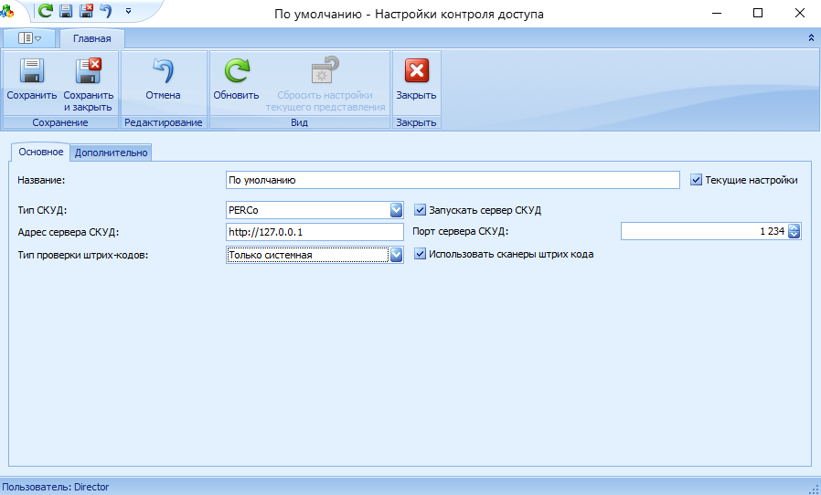
Рис. 14. Общие настройки СКУД.

В появившемся окне следует изменить следующие настройки:
- “Тип СКУД” - необходимо выбрать значение PERCo.
- “Адрес сервера СКУД” - необходимо указать IP-адрес компьютера, являющегося сервером Девпарк (на котором установлена и запущена служба DevPark Pay Access Service).

Примечание: адрес должен быть указан в формате http://x.x.x.x

- “Запускать сервер СКУД” - проставить галку.
- “Порт сервера СКУД” - необходимо указать значение 1234. При этом необходимо добавить данный порт в исключения для брандмауэра (см. п.1.3)
- “Использовать сканеры штрих-кода” - проставить галку.
Далее необходимо сохранить настройки (кнопки “Сохранить” или “Сохранить и закрыть”).

3.2 Добавление контроллеров в ПО Девпарк.
Для добавления\редактирования контроллеров в ПО Девпарк необходимо перейти в раздел “Контроль доступа - Контроллеры СКУД” и нажать кнопку “Создать” (для редактирования существующего контроллера, необходимо дважды кликнуть на нем в списке контроллеров).

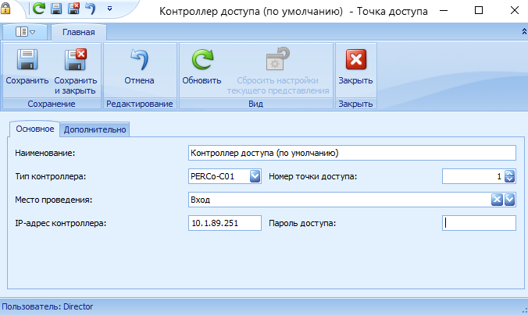
Рис. 17. Настройка свойств контроллера.

В появившемся окне следует изменить следующие настройки:
- “Наименование” - произвольное название для данной точки доступа.
- “Тип контроллера” - необходимо выбрать значение PERCo-C01.
- “Номер точки доступа” - во всех случаях, кроме случая использования двух электромеханических замков, значение данного поля должно быть 1.
- “Место проведения” - место проведения, за доступ к которому отвечает данная точка доступа.
- “IP-адрес контроллера” - IP-адрес указанный на контроллере или проставленный для него через Web-интерфейс (см. п.1.2)
- “Пароль доступа” - необходимо указать пароль доступа к контроллеру, в случае если он был задан при настройках контроллера через Web-интерфейс (см. п.1.7).
Далее необходимо сохранить настройки (кнопки “Сохранить” или “Сохранить и закрыть”).

Диагностика
Ниже приводится методика диагностики работы СКУД, используя файлы журнала службы DevPark Pay Access Service. TODO добавить как найти логи

4.1 Диагностика установки связи с контроллерами.
- Перезапустить службу.
- Открыть файл журнал за текущую дату.
- Найти по временной отметке событие текущего перезапуска службы.
- Найти события запроса на подключение от контроллеров к серверу. Данные события имеют следующий вид: 2018-09-24 13:36:07.5030 5 Request websocket from controller with IP: 10.1.89.251
- В случае отсутствия события запроса на подключение от какого-либо контроллера, следует перейти к анализу причин.

4.2 Диагностика получения событий от контроллера и реакции сервера.
- Считать идентификатор доступа с помощью считывателя, подключенного к контроллеру.
- Открыть файл журнал за текущую дату.
- Найти по временной отметке событие от контроллера. Событие считывания идентификатора должно иметь следующий вид:

2018-09-24 13:42:41.6711 22 Process event from controller
2018-09-24 13:42:41.6711 22 Looking for a controller connected to a socket
2018-09-24 13:42:41.6711 22 Controller 1 found. Event Handling
2018-09-24 13:42:41.6711 22 Event JSON: {
"card": {
"number": 0,
"direction": 0,
"id": "4034229018115",
"remove_card": false
},
"event": "card"
}

- В случае отсутствия записей о событиях на контроллере следует провести анализ причин.

Ниже приведены примеры различных типов событий от контроллеров PERCo-01:
- Событие запроса авторизации (происходит при включении проверки параметров доступа см.п.1.7)
{
"event": "need_auth",
"need_auth": { "salt" : "wddywjml" }
}

Успешная авторизация:
{
"answer": { "auth": "ok" },
"auth": { "hash": "cad73e33b32b1f8c696c75a806995707" }
}

Ошибка при авторизации (неверно указан пароль для доступа к контроллеру см.п.3.2):
{
"answer": { "auth": "error" }
}

- Событие запроса доступа (предъявлен идентификатор, id - номер штрих-кода\карты; direction - направление (0 - вход, 1 - выход))
{
"event" : "card",
"card" : {
"number" : 0,
"direction" : 0,
"id" : "12345"
}
}

- Событие запрета доступа (сервер либо запретил доступ по указанному идентификатору id d направлении direction, либо не успел обработать событие (см. П.2.2.1, настройки параметра “Время ожидания реакции сервера на предъявленную карту”)
{
"event" : "pass_ban_personal",
"pass_ban_personal" : {
"number" : 0,
"direction" : 0,
"command_source" : "server",
"remove_card" : false,
"id" : "12345"
}
}

- Событие разблокировки точки доступа (как реакция сервера на запрос доступа. Сервер обработал данный запрос и разрешил доступ)
{
"result" : { "exdev": "ok" },
"exdev" : {
"number" : 0,
"direction" : 0,
"action" : "open",
"open_type" : "",
"open_time" : 1000
}
}

- Событие санкционированного прохода через точку доступа (событие срабатывания датчика прохода, после разрешения сервером доступа. В случае отсутствия данных событий следует проверить подключение\настройку датчика прохода)
{
"event" : "pass_personal",
"pass_personal" : {
"number" : 0,
"direction" : 0,
"remove_card" : false,
"id" : "12345"
}
}

- Событие отказа от прохода (посетителю было дано разрешение на проход, но за определенный интервал он не совершил проход):
{
"event" : "refusal_personal",
"refusal_personal" : {
"number" : 0,
"direction" : 0,
"remove_card" : false,
"id" : "12345"
}
}

- Проход санкционированный с кнопки (доступ разрешен оператором) :
{
"event" : "pass_impersonal",
"pass_impersonal" : {
"number" : 0,
"direction" : 0,
"command_source" : "remote_control"
}
}

Возможные проблемы и методы их решения

№ | Описание проблемы | Причины | Способ устранения
1 | Не установлено соединение с контроллером (для диагностики см. п.4.1) | - Проблемы с сетевыми настройками контроллера\сервера.  - Ограничены подключения на порт 1234.  - Неверно указан пароль для доступа к контроллеру.  - Контроллер не добавлен в список контроллеров в ПО Девпарк или неверно указаны его настройки.  - Неверно указаны общие настройки СКУД в ПО Девпарк.  - Неверно указан адрес сервера в настройках контроллера.  - Неверно указан адрес сервера в настройках СКУД.  - Неверно указан порт сервера в настройках СКУД. | - См. п.1.2  - См. п.1.3  - См. п.1.7  - См. п.3.2  - См. п. 3.1  - См. п.1.8  - См. п.3.1  - См. п.3.1
2 | Сканер не реагирует на поднесенный штрих-код. | Аппаратная проблема. | Следует обратиться к руководству по эксплуатации сканера. Возможно сканер не настроен на распознавание данного типа штрих-кодов или для его работы требуется дополнительное питание.
3 | Сканер реагирует на поднесенный штрих-код (подает звуковой сигнал), но отсутствует ответная реакция сервера Девпарк (отсутствует запись о событии в журнале службы Девпарк. Для диагностики см. п.4.2) | - Сканер не настроен для работы в режиме эмуляции клавиатуры.  - Передача данных блокируется файерволом. | - См. п.2.2.3  - См. п.1.3
4 | После считывания идентификатора, доступ по которому разрешен, исполнительное устройство не разблокируется. | - ИУ находится в режиме контроля доступа, отличном от “РКД Контроль”  - Неверно настроено устройство аварийной разблокировки (ИУ постоянно разблокировано).  - Неверно настроено нормальное состояние для электромагнитных реле (ИУ находится в состоянии Разблокировано).  - Неверно указано место проведения в настройках контроллера в ПО Девпарк.  - Доступ запрещен вследствии отсутствия активной услуги, продажи, приостановке действия услуги и.др. | - См. п.2.2.4  - См. п.2.2.2  - См. п.2.2.2  - См. п.3.2  - Требуется анализ данных через административный интерфейс ПО Девпарк.
5 | ИУ разблокируется в неверном направлении. | - ИУ подключено “зеркально”.  - Неверно указано направление для считывателя. | - Переподключение ИУ.  - См. п.2.2.3
6 | После прохода через исполнительное устройство не создается отметка о посещении и не происходит списание услуги клиента в ПО Девпарк. | - Не подключен датчик прохода.  - Неверно настроено нормальное состояние датчика прохода.  - ИУ находится в режиме контроля доступа, отличном от “РКД Контроль” | - Подключить датчик прохода.  - См. п.2.2.2  - См. п.2.2.4

Примечание: ИУ - исполнительное устройство (турникет, калитка и.т.д)

